## 2019年5月8日支部委员会换届选举大会新闻报道

2019年5月8日下午，计算机科学与工程学院实验中心与办公室联合党支部在学院小会议室召开了支部委员会进行换届选举工作，选举过程由原党支部书记索东梅主持。

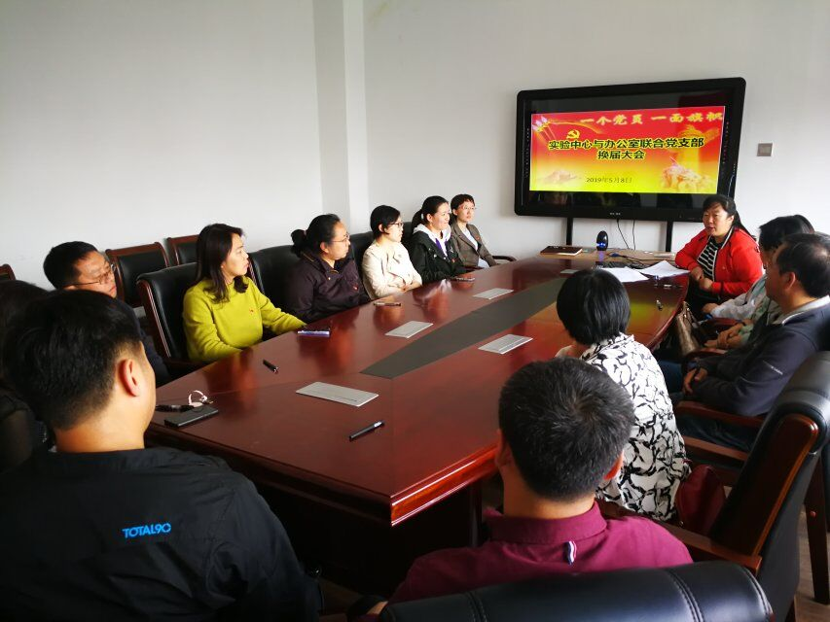

计算机科学与工程学院实验中心与办公室联合党支部共有党员16名，参加会议党员14名，符合规定要求，可以开会。这次会议的主要议程有：

一、首先由原支部书记索东梅代表上一届支部委员会向全体党员作工作报告。报告主要回顾了上一届支部的主要工作情况。

索东梅：2016年5月以来，党支部在学校党委的正确领导下，认真贯彻“党要管党、从严治党”要求，深入学习贯彻党的十八大、十八届历次全会 、[十九大](http://www.wm114.cn/0v/120/index.html)和习近平总书记系列重要[讲话](http://www.wm114.cn/wen/jianghua)精神，特别是习近平新时代中国特色社会主义思想，认真落实学校党委关于全面推进从严治党的实施意见，坚持不懈地抓好机关党的思想、组织、作风、制度和[党风廉政建设](http://www.wm114.cn/wen/180/358147.html)，充分发挥党组织的战斗堡垒和党员先锋模范作用，为学院的教学工作提供了坚强的政治和组织保证。

三年来支部委员会积极履行自己职责，带动党员认真做好本职工作，但也存在理论知识不扎实，工作干劲不足等缺点，在新的形势下我们一定按照学校学院党委的要求、以高度的政治责任感、更好的精神状态和扎实的工作作风，真抓实干、锐意进取、奋力开创党建工作的新局面。

二、由上一届组织委员应红霞宣布候选人：索东梅、应红霞、徐军生、张丽杰。并介绍了三人的基本情况。主要在工作中、学习中 、生活中的主要表现，特别介绍了三人在支部中的表现。计算机学院党委书记任红同志又着重从工作的态度、热情、敢于担当、群众的反馈等方面介绍了候选人的情况。

三、下面进行选举：

由与会的正式党员采取无记名投票的方式进行投票。采取差额的方式选举出了三名支委委员索东梅、应红霞、徐军生。三名支委委员均以14票通过选举担任新一届党支部委员。请大家鼓掌表示祝贺。

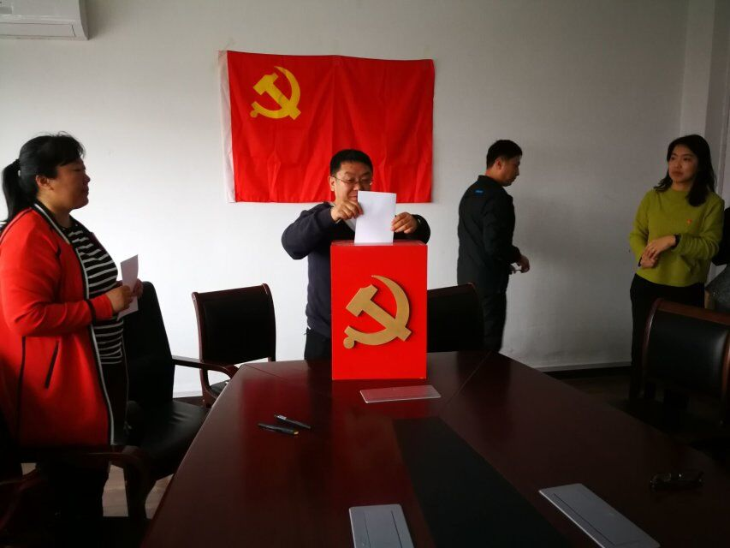

## 2019年5月8日新一届支部委员会第一次支委会新闻报道

2019年5月8日继党员大会召开了新一届支部委员会第一次支委会

新一届支委会会议应到3人、实到3人，符合法定人数，可以开会。会议议程有二项：一是新一届党支部书记的选举；二是支部委员三人的工作分工。

1. 新一届党支部书记的选举

由新一届的支部委员三人通过无记名投票的方式等额的进行支部书记的选举工作。索东梅以全票的通过选举当选为新一届党支部书记。

2. 支部委员三人的工作分工

在征得应红霞同志和徐军生同志意见，并结合他们自身的优势的前提下宣布：应红霞继续担任组织委员、徐军生同志担任宣传委员。

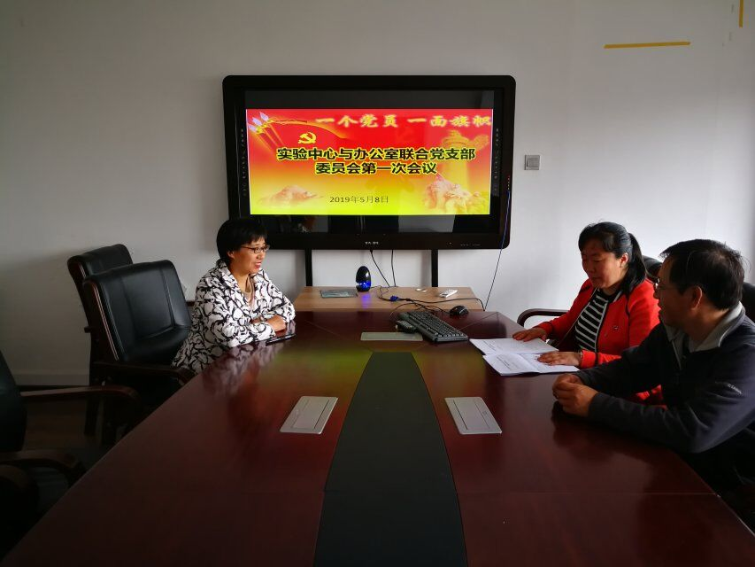

支委三人结合《中国共产党党章》的规定和工作的具体情况对三人的工作进行了具体的分工 ：

索东梅：主要负责召开支委会、组织党员的学习教育工作等工作。

应红霞：负责党支部的组织情况、管理发展党员工作，收缴党费，接转党员组织关系、会议记录等工作。

徐军生:负责了解党员的思想动态、开展宣传报道、会议记录等工作。

三人分别对自己的工作进行了表态：一定尽最大的努力做好自己的工作的同时，也会互相协调、互相帮助完成支部的一切工作。

